

Despacho n. 01 2021/22
da Diretoria de Comunicação de 30 de julho de 2021
Nomeação de Assessor

OS DIRETORES DE COMUNICAÇÃO, no uso da competência que lhes confere o artigo 48º, n.º 2, do Estatuto, resolvem:

NOMEAR

ANDRÉ TRAJANO, ao cargo de Assessor

Lisboa, 30 de julho de 2021.

Bruna Lebre
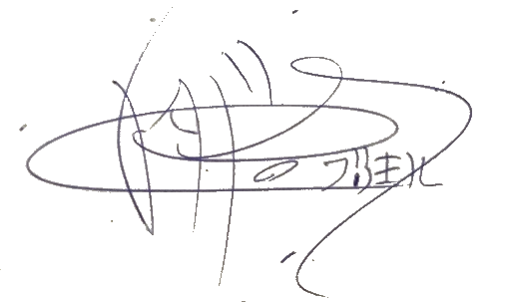

Victor Gabriel

